PC13 Doc. 14.2 (Rev. 1)
CONVENCIÓN SOBRE EL COMERCIO INTERNACIONAL DE ESPECIES
AMENAZADAS DE FAUNA Y FLORA SILVESTRES
____________
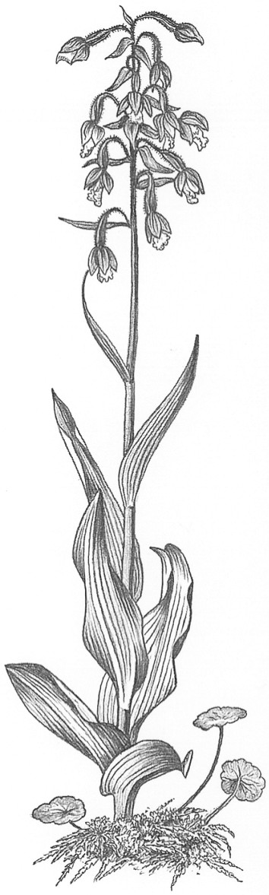
Décimo tercera reunión del Comité de Flora
Ginebra (Suiza), 12-15 de agosto de 2003
Examen de especies no incluidas en la CITES objeto de intenso comercio
Evaluación de especies arbóreas [Decisión 12.10)
1. Este documento ha sido preparado por la Autoridad Científica de los Países Bajos.

Antecedentes
2. En 1998, la Autoridad Administrativa de los Países Bajos publicó la obra Contribución a una evaluación de especies arbóreas utilizando los nuevos criterios de inclusión en la CITES, un estudio exhaustivo en el que se revisaban el estado de conservación y comercio de las especies arbóreas y la posible función de la CITES. En la 11a. reunión del Comité de Flora (PC11, Langkawi, septiembre de 2001), se pidió a todas las Partes y observadores participantes que remitiesen una actualización o información complementaria a los representantes regionales de Europa. Lamentablemente, en la PC12 (Leiden, mayo de 2002) se comunicó escasa información. En esa reunión, el Comité de Flora recomendó que la preparación de propuestas para enmendar los Apéndices se basase en esta evaluación de las especies arbóreas en el comercio, y se pidió a los Países Bajos que asumiese la dirección sobre esta cuestión.
3. En su 12a. reunión (Santiago, noviembre 2002), la Conferencia de las Partes confirmó esta tarea mediante las Medidas dirigidas al Comité de Flora (Anexo 2 de las Decisiones CITES, Medida 2.1.4) y mediante la Decisión 12.10:
En el período comprendido entre la 12a. y la 13a. reunión de la Conferencia de las Partes, el Comité de Flora elaborará propuestas para enmendar los Apéndices teniendo en cuenta la Contribución a una evaluación de especies arbóreas utilizando los nuevos criterios de inclusión en la CITES, publicado por la Autoridad Administrativa de los Países Bajos en 1998.

Actividades realizadas desde la PC12
4. Después de la 12a. reunión del Comité de Flora, durante 2003, el Director del Jardín Botánico de la Universidad de Leiden, el Dr. Ir. J. de Koning, consultó con expertos de las Autoridades Científicas de varias Partes y ONGs interesadas en esta cuestión. Una pequeña reunión piloto de botánicos, expertos en la CITES y ONGs se convocó en Cambridge, en abril de 2003. El objetivo de la reunión era identificar un enfoque constructivo y práctico para contribuir a la conservación de las especies arbóreas.
5. Los debates resultaron en las siguientes conclusiones:
a) la posible preparación de propuestas requiere un enfoque integrado y de base en favor de la conservación de las especies arbóreas.
b) diversos interesados directos deberían participar en un proceso de comunicación transparente para examinar opciones con miras a determinar la política de conservación más adecuada para las especies arbóreas.
c) en cuanto a los problemas de conservación y las posibles soluciones, es probable que los instrumentos necesarios y las medidas requeridas se identifiquen con mayor eficacia a escala regional. Los posibles instrumentos deben de ser factibles y eficaces, y pueden ser de carácter local, nacional, regional o mundial y conllevar bien sea un enfoque no CITES o un enfoque CITES.
d) es preciso sensibilizar al público sobre los beneficios y las distintas aplicaciones de la reglamentación CITES, en particular para los Apéndices II y III.
e) debería darse alta prioridad a la aplicación de la Convención a las especies que ya están incluidas en los Apéndices de la CITES.
f) Como primera medida, deberían organizarse cursillos regionales en África, Asia, América Central, del Sur y el Caribe, Europa y América del Norte, con miras a abordar los puntos a)-e).
7. El Director del Jardín Botánico de la Universidad de Leiden ha tomado la iniciativa de instigar la organización de esos cursillos regionales y ha solicitado la asistencia del UNEP-WCMC y de Fauna and Flora International en el proceso. Entre las actividades en curso cabe señalar la preparación de un presupuesto, la recaudación de fondos, la preparación de logística y documentos y la identificación de interesados directos.
8. El Jardín Botánico de Leiden coordinará las acciones e informará a las personas e instituciones interesadas, así como al Comité de Flora.

